26. TÝDENNÍ DOMÁCÍ ÚKOL Z ČJ
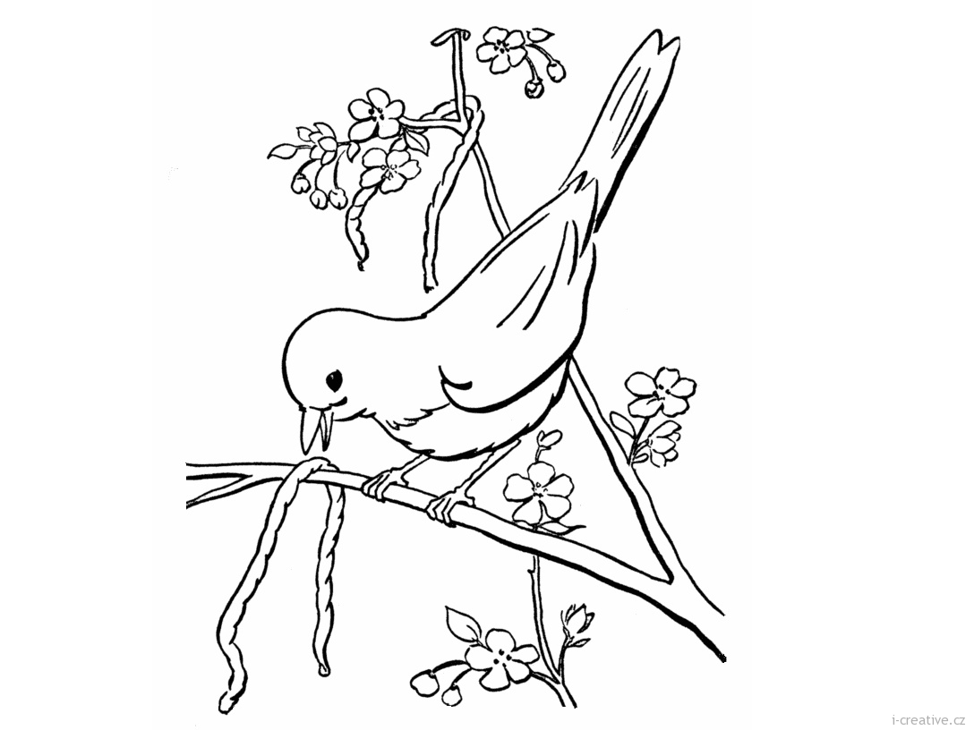

1. Napiš vzory podstatných jmen v daném tvaru a doplň i/y:
v pytl__ _________________________ se ps__ ____________________________
v mrkv__ ________________________ ze Šumav__ ________________________
na pol__ch _______________________ v neděl__ __________________________
tři díl__ _________________________ s cvičitel__ ________________________
těžké voz__ ______________________ mezi švihadl__ ______________________
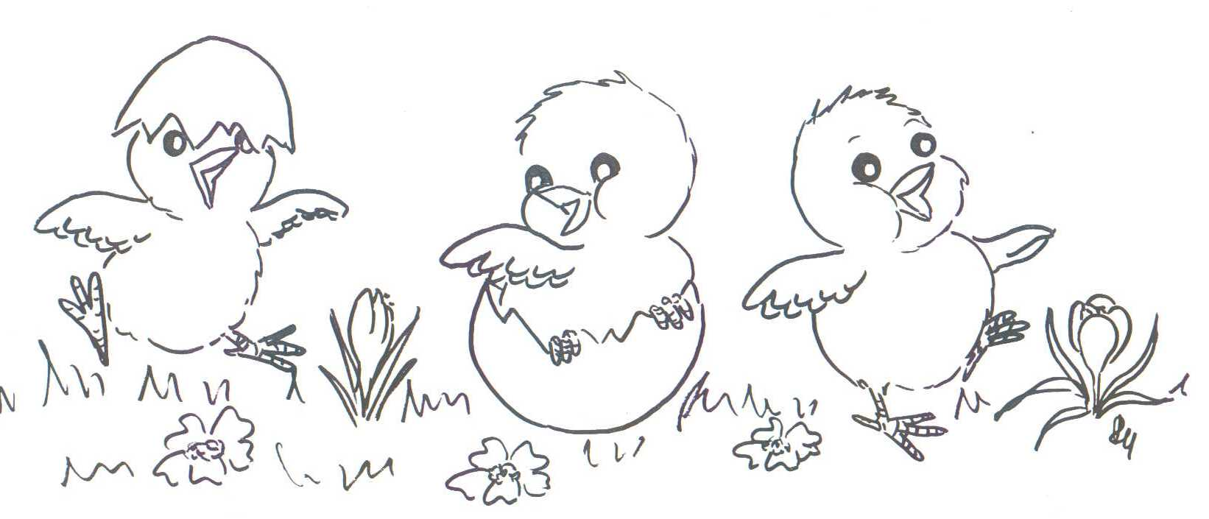
2. Urči slovní druhy, piš číslice.
čtení _________ královskému ____
přineste ________ ale ______
brzy _______ za _______
maminčin ______ naše ______

3. Napiš v množném čísle:
maličký vrabec ____________________________ lehký atlet ______________________________
hluchý stařec ____________________________ český sportovec __________________________
Jitčin kamarád _____________________________ liberecký občan __________________________
divoký kocour _____________________________ dlouhý had _____________________________

4. Vypiš slovesa, napiš jejich infinitiv:

Z okna jsme pozorovali hvězdy. _____________________________________
Rád bych jel na výlet s vámi. ________________________________________
Nosič se prohýbal pod zavazadly. ____________________________________
Budete ještě jíst omáčku? ___________________________________________
Půjčil bys mi tužku? _______________________________________________

5. Doplň chybějící písmena:
Str__čkov__ králíci utekl__ z králíkárny. Všichni jsme honil__ po zahradě str__čkov__
králíky. Děti v__právěl__ tatínkov__ o medvědov__. Medvědov__ tlap__ zanechal__ ve
sněhu otisky. Lesníkov__ ps__ v__sl__dil__ tchoře. Znám oba lesníkov__ ps__.
Milanov__ rodiče se vrátil__ z dovolené. Potkal__ jsme Petrov__ rodiče. Na stole ležel__
tatínkov__ klíče. Četl__ jsme knihu o Čapkov__. Zaujal__ mě Nerudov__ knihy.
Martinov__ boty b__l__ uklizeny v polici. Dědečkov__ br__le se rozb__l__ . Podej
dědečkov__ nov__ny. Pavlov__ kamarádi s námi hrál__ fotbal.

6. U doplněných slov urči rod a vzor.
